**Game Design Document**

DOCUMENTO PARA DESIGN DE GAMES

# Insidell

**Autores:**

Bruno Wasserstein

Felipe Zillo

Gabriel Gallo

João Montagn

Rafael Techio

Renan Ribeiro

Yago Matos

Data de criação: 11 de agosto de 2022

Versão: 0.4

1. **Controle do Documento**
   1. **Histórico de revisões**

| **Data** | **Autor** | **Versão** | **Resumo da atividade** |
| --- | --- | --- | --- |
|  |  |  |  |
| 12/07/2022 | Bruno Wasserstein | 0.1 | Completar as seções 2.1 a 2.1.5 |
| 26/07/2022 | Bruno Wasserstein  Renan Ribeiro | 0.2 | Completar os itens 2.2 a 2.4, 3 e 4 |
| 07/07/2022 | Gabriel Gallo | 0.3 | Revisão geral |
| 09/09/2022 | Gabriel Gallo  Yago Matos  Rafael Techio | 0.4 | Revisão geral |

* 1. **Organização da equipe**

| **Nome** | **Papel** | **Funções** |
| --- | --- | --- |
|  |  |  |
| Bruno Wasserstein | Criação da logo, organização do GDD | GDD e Logo |
| Felipe Zillo | Criação de bosses | Programador |
| Gabriel Gallo | Criação de código, organização das fases do jogo, etc | Programador |
| João Montagn | Criação de código, organização das fases do jogo, etc | Programador e história do game |
| Rafael Techio | Criação de código, organização das fases do jogo, etc | Programador e história do game |
| Renan Ribeiro | Organização do GDD e procura de puzzles | GDD |
| Yago Matos | Criação de design, procura e criação de puzzles, etc | Design |

* 1. **Revisores**

| **Nome** | **Data da revisão** | **Atividades executadas** |
| --- | --- | --- |
|  |  |  |
| <Nome do revisor> | <xx/xx/xxxx> | <Lista de atividades realizadas> |
|  |  |  |
|  |  |  |

**Sumário**

**1.** **Controle do Documento** **i****i**

1.1 Histórico de revisões ii

1.2 Organização da equipe ii

1.3 Revisores ii

**2.** **Introdução** **5**

2.1 Escopo do Documento

**(Artefato 1: 2.1.1 a 2.1.5 )**

**(Artefato 3: 2.2; 2.3; 2.4; 3; e 4).**

2.1.1 Contexto da indústria

2.1.2 Análise SWOT

2.1.3 Descrição da Solução a ser desenvolvida

2.1.4 Value Proposition

2.1.5 Matriz de riscos

2.2 Requisitos do Documento 5

2.3 Público-alvo do Documento 5

2.4 Referências do Documento 6

**3.** **Visão Geral do Projeto** **7**

3.1 Objetivos do Jogo 7

3.2 Características do Jogo 7

3.2.1 Requisitos coletados na entrevista com o cliente 7

3.2.2 Persona 7

3.2.3 Gênero do Jogo 7

3.2.4 Mecânica

3.2.4.1 Primeira versão do jogo com suas mecânicas principais **(Artefato 2)**

3.2.4.2 Implementar mecânicas básicas do jogo - parte 1 **(Artefato 4)**

3.2.4.3 Implementação das mecânicas básicas do jogo - parte 2 **(Artefato 6)**

3.2.4.4 Implementação das mecânicas básicas do jogo - parte 3 **(Artefato 8)**

3.2.5 Fontes de Pesquisa / Imersão 8

3.2.6 Regras do Jogo 8

**4.** **Game Design** **9**

4.1 História do Jogo 9

4.2 Fluxo do Jogo e Níveis (*os níveis são opcionais*) 9

4.3 O Mundo do Jogo 9

4.3.1 Locações Principais e Mapa 9

4.3.2 Navegação pelo mundo 10

4.3.3 Escala 10

4.3.4 Ambientação 10

4.3.5 Tempo 10

4.4 Base de Dados 10

4.4.1 Inventário 10

4.4.2 Bestiário (*opcional)* 12

4.4.3 Balanceamento de Recursos (*opcional*) 12

**5.** **Level Design** **1****4**

5.1 Fase <NOME DA FASE 1> 14

5.1.1 Visão Geral 14

5.1.2 Layout Area 14

5.1.3 Balanceamento de Recursos 15

5.1.4 The Boss 15

5.1.5 Outros Personagens 15

5.1.6 Easter Eggs 16

**6.** **Personagens** **1****7**

6.1 Personagens Controláveis 17

6.1.1 <NOME DO PERSONAGEM PRINCIPAL *n*> 17

6.2 Common Non-Playable Characters (NPC) 18

6.2.1 <NOME DO NPC COMUM *n*> 18

6.3 Special Non-Playable Characters (NPC) 18

6.3.1 <NOME DO NPC ESPECIAL *n*> 18

**7.** **Casos de Teste** **1****9**

7.1. Padrões de qualidade - **(Artefato 5)**

7.2. Relatório de resultados do playtest **(Artefato 7)**

7.3. Teste e deploy final **(Artefato 10)**

**8.** **Bibliografias** **2****0**

**Apêndice A Apresentação (Entrega do Artefato 9)**

## Introdução

### Escopo do Documento

Este documento descreve como o jogo **INSIDELL** está projetado, considerando aspectos técnicos relacionados à concepção do jogo no que diz respeito à história, personagens, *game* *design*, *level* *design,* documento sobre o entendimento de negócio e outros aspectos semelhantes.

#### Contexto da Indústria

O mercado de jogos é um dos que mais vem se destacando atualmente, hoje chega a movimentar mais que as indústrias musical e cinematográfica. O segmento atualmente está avaliado em mais de 160 bilhões de dólares, e segundo a Forbes, chegará a 200 bilhões de dólares em 2023.

Durante a pandemia, com o isolamento social, muitas pessoas recorreram aos jogos, como forma de entretenimento, distração e comunicação, o número de adeptos foi tão grande, que plataforma como a Twitch (maior plataforma de transmissão de jogadores do mundo), teve um aumento de mais de 83% durante o segundo semestre de 2020.

A forma em que cada vez mais pessoas despertavam interesse em assistir e interagir com outros jogadores, fez com que esse entretenimento se tornasse uma profissão para inúmeros streamers. Se tornando um mercado gigantesco, e trazendo renda para quem joga, criadores de jogos, plataformas de transmissões, etc.

Além dos jogos para consoles e pc’s. Jogos para celulares vem sendo os principais responsáveis pela popularização dos jogos online, jogos como Free Fire, Call of Duty, Pubg, entre outros, tornaram esse mundo muito mais acessível e prático. Entre os jogadores, 60% são mulheres, 30% têm menos de 25 anos e um terço se identifica como não-branco. Por outro lado, entre os que se autodefinem como gamers antigos, 61% são do sexo masculino com idade acima de 25 anos e 76% se identificam como brancos.

#### Análise Swot

**Análise SWOT da Dell**

| **Strengths**   * Uma das melhores empresas de notebook * Diversidade de produtos e setores * Equipamentos de construção premium * Parceria com faculdades * Abrangência de preços para clientes de diferentes classes sociais | **Weaknesses**   * Preço mais elevado que parte da concorrência em computador com a mesmo configuração * Falta de oportunidade para personalização do notebook * Reclamações sobre produtos entregues com defeitos |
| --- | --- |
| **Opportunities**   * Venda de servidores conforme o mercado no Brasil se fortalece * Aumento nas vendas com o crescimento da incidência de Home Office | **Threats**   * Concorrentes com preços mais acessíveis * Mercado muito competitivo * Similaridade de produtos * Inflação elevada no país * Enfraquecimento do Real |

#### Descrição da Solução a Ser Desenvolvida

Atualmente a Dell trabalha com uma metodologia teórica de estudo e aprendizado para os funcionários entenderem o Modelo de Produto, onde este modelo é o novo modelo da Dell, uma vez que ela está abandonando o modelo de projeto. Pensando nisso, a solução para criar uma metodologia mais barata e menos cansativa é a criação e implementação de um jogo que ensina os funcionários com uma metodologia mais lúdica e rápida.

O jogo se baseia num estilo RPG com vários níveis, sendo uma mistura de fases com “Chefões” e “Puzzles”. O objetivo é que a cada fase o jogador domine um dos conceitos e partes do modelo de produto e ao concluir o jogo o usuário terá adquirido e consolidado o conhecimento necessário sobre modelo de produto, fornecendo uma melhor base sobre as competências avaliadas no teste POMA. Entendendo diferenças com relação ao modelo antigo, vantagens do novo modelo, essencialidades e conseguir perceber o porquê do Modelo de Produto ser mais viável e consistente.

#### Value Proposition

#### Matriz de Risco

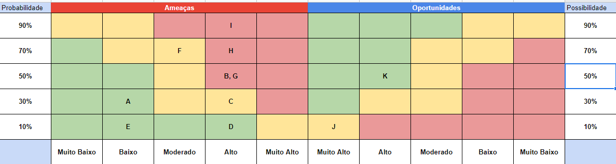

A Desencontros nas reuniões

B Bugs no jogo

C Erros nas legendas

D Saída de um membro da equipe

E Queda de energia

F Desavenças de ideias ao longo da execução do projeto

G Membros não aprenderem Godot

H Não aproveitar o tempo que estamos reunidos

I Má definição de papéis (membros sobrecarregados e outros mais tranquilos)

J Sermos contratados pela Dell

K Além de ensinar o modelo de produto, fazer o usuário entender a cultura da empresa

### Requisitos do Documento

Este é um documento técnico que descreve o projeto do jogo Insidell. O documento faz referência a um conjunto de conceitos, metodologias e ferramentas fundamentais para o funcionamento do projeto. Os leitores devem ficar atentos a essas terminologias e conceitos. Abaixo, alguns exemplos:

* Gráfico de Flow (Mihaly Csikszentmihalyi)
* Arquétipos de personagens
* Jornada dos: Herói / Heroína
* etc

### Público-alvo do Documento

Este documento será mais bem aproveitado por um público que domine os conceitos técnicos abordados na seção 2.2. A tabela a seguir indica os fatores humanos explorados por cada perfil de usuário a que o documento se destina.

| **Perfil de Usuário** | **Fatores Humanos** |
| --- | --- |
|  |  |
| Colaboradores de TI da Dell | Prover uma experiência divertida e educacional, a qual os ensine de forma lúdica as competências necessárias para a utilização e implementação do Modelo de Produto no cotidiano |
| Professores da Inteli | Avaliar o desenvolvimento do grupo nas competências de programação, user experience, análise logística e aplicação de física e matemática no escopo do projeto |
| Game designers | Compreensão do processo lógico e narrativo do jogo para desenvolvimento de possíveis atualizações e desenvolvimento de um produto completo baseado no MVP (Minimum Viable Product) fornecido pelo grupo |

### Referências do Documento

As referências aqui apresentadas dizem respeito somente aos conceitos técnicos envolvidos no processo de construção do Insidell.

| **Abreviatura ref.** | **Nome da referência** | **Referência e/ou URL** |
| --- | --- | --- |
|  |  |  |
| 1. Stardew Valley | Stardew Valley | <https://www.stardewvalley.net> |
| 2. Link’s Awakening | Legend of Zelda: Link’s Awakening | <https://www.nintendo.com/pt-br/store/products/the-legend-of-zelda-links-awakening-switch/> |
| 3. Moonlighter | Moonlighter | <https://moonlighterthegame.com> |
| 4. Titan Souls | Titan Souls | https://www.acidnerve.com |

## Visão Geral do Projeto

### Objetivos do Jogo

Insidell tem a proposta de auxiliar seus usuários no aprendizado do Modelo de Produto e as 9 dimensões discutidas no teste POMA de maneira intuitiva e divertida por meio de puzzles e uma narrativa cômica, além de fornecer descrições mais detalhadas de cada dimensão de maneira rápida e prática para consulta.

### Características do Jogo

Insidell é um RPG 2D isométrico com foco em resolução de puzzles, o qual o jogador deve, por meio de interações com NPCs e conversas com o guia (Dellson), aplicar os conceitos do Modelo de Produto para avançar na história, possibilitando novas tentativas caso a solução selecionada pelo jogador não seja a esperada. O jogo tem como objetivo primário ensinar o jogador e o personagem as características necessárias para a aplicação do modelo de produto, além de possibilitar o retorno do personagem ao seu mundo.

#### Requisitos coletados na entrevista com o cliente

O cliente requisitou um jogo que pudesse ser utilizado no treino de novos funcionários e o qual pudesse ser utilizado como ferramenta de revisão para funcionários veteranos ao abordar o Modelo de Produto, além de possuir a facilidade para alterações e adições ao código, mantendo o foco em uma aprendizagem lúdica e de fácil acesso.

#### Persona

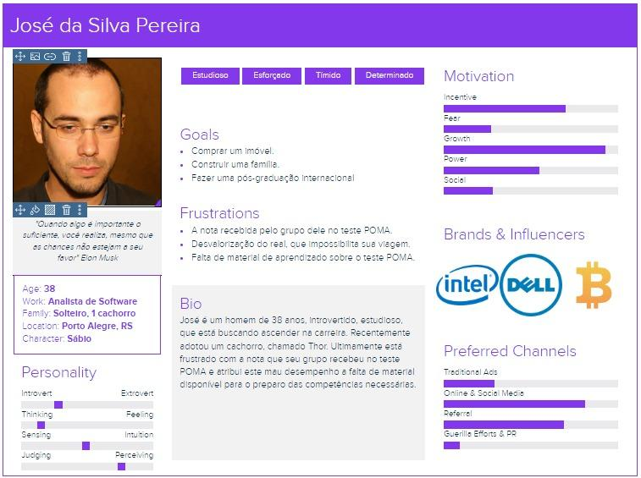

#### Gênero do Jogo

O jogo é um RPG 2D top-down isométrico com combate PvE focado na resolução de puzzles.

#### Mecânica

Insidell possui mecânicas como:

Movimentação: movimento em 4 direções; esquiva (impossibilita o personagem de ser atingido e aumenta sua velocidade por um curto período).

Combate: o personagem pode atacar nas 4 direções ao pressionar P.

Interação com o ambiente: ao aproximar-se de certas posições, diálogos são ativados; perto de personagens com uma exclamação em sua cabeça ou áreas indicadas pelo diálogo, o jogador pode pressionar E para interagir.

Minigames: no primeiro, o jogador utilizará o cursor para selecionar uma das opções fornecidas;

Menus: ao pressionar Esc, abre-se uma tela de pausa a qual fornece a opção do jogador de retornar ao menu principal, acessar uma descrição formal das competências já avaliadas ou retornar ao jogo.

#### Fontes de Pesquisa / Imersão

| **Fonte** | **Desenvolvedor(a)** | **Distribuidor(a)** | **URL** |
| --- | --- | --- | --- |
|  |  |  |  |
| Sword Art Online | Reki Kawahara | A-1 Pictures, 2012 | <https://www.crunchyroll.com/pt-br/sword-art-online> |
| Titan Souls | Acid Nerve | Devolver Digital, 2015 | <https://store.steampowered.com/app/297130/Titan_Souls/> |
| Pokémon Platinum | Game Freak | Nintendo & The Pokémon Company, 2008 | <https://www.pokemon.com/us/pokemon-video-games/pokemon-platinum-version/> |
| Legend of Zelda: Link’s Awakening | Nintendo Entertainment Analysis and Development | Nintendo, 1993 | (Remake de 2019) <https://www.nintendo.com/pt-br/store/products/the-legend-of-zelda-links-awakening-switch/> |

#### Regras do Jogo

* No tutorial, 1ª e 2ª fases: o jogador deve solucionar o puzzle apresentado para avançar, possuindo a opção de tentá-lo novamente caso o jogador erre, utilizando-se das mecânicas de movimentação, interação com o ambiente e dos minigames.
* Na 3ª fase: o jogador deve derrotar o inimigo apresentado (diminuir a barra de vida do inimigo para que ela desapareça), prevenindo que sua própria barra de vida (HP) chegue a zero. Caso seu HP acabe antes que a do inimigo, o jogador será colocado no início da cena e terá a possibilidade de tentar novamente, utilizando-se das mecânicas de movimentação e combate.

## Game Design

### História do Jogo

* Personagens:

Player (input do usuário) - um Software Engineer, já bastante experiente na área, depois de muitos projetos e anos de carreira, sente-se frustrado. Ele tem o sonho de ser um desenvolvedor de soluções inovadoras e com aplicações no desenvolvimento de um futuro melhor. Infelizmente, durante sua trajetória, o Player teve péssimas vivências em projetos lentos e caros, não conseguindo atingir seu objetivo. Assim, ele recebe a oportunidade de trabalhar na Dell Technologies e encontra esperança.

Fabiana - Tech Lead na Dell, inspirada em nossa orientadora (Fabiana Martins de Oliveira, LinkedIn: <https://www.linkedin.com/in/fabiana-martins-de-oliveira-8993b0b2/>). Compreensiva, focada e supervisora do treinamento do Player

Dellson Laptop - Comumente referido apenas como “Dellson”, ele é um programa presente no software de treinamento conferido ao Player o qual assume a forma de um notebook. Dellson foi criado para ajudar no ensino do Player sobre as 9 dimensões necessárias para a aplicação do Modelo de Produto, possuindo a habilidade de alterar o ambiente o qual se encontra para auxiliar no desenvolvimento do Player. Ele possui uma personalidade animada, adora fazer piadas, além de ser muito desastrado.

* Prefácio:

O Player se encontra em um escritório cheio, cansado da rotina imposta e frustrado por ainda não ter conseguido aproximar-se de seu sonho. Ao ouvir seus suspiros, um colega comenta que conhece uma pessoa de uma empresa diferente procurando por pessoas com visões similares ás do Player. Após alguns dias, o Player encontra-se sentado em uma sala com Fabiana, a qual o conduz até um computador ao explicar-lhe sobre a proposta do Modelo de Produto e o direciona para um aplicativo encontrado na tela inicial do computador. Ao clicar, uma forte luz o envolve, quando o Player acorda, ele se encontra em um ambiente semelhante a um calabouço medieval.

* Sinopse:

O Player encontra-se em um mundo criado dentro de um computador com o intuito de ensiná-lo sobre as 9 dimensões do modelo de produto, conhecendo Dellson, que se apresenta como guia e criador desse ambiente. Com a ajuda de Dellson, o Player avança no mundo e deve resolver problemas causados primariamente pela falta de atenção de seu guia, conhecendo alguns personagens pelo caminho, como o monarca do reino, Rei Ginaldo, o qual se encontra desesperado para voltar para seu castelo.

### Fluxo do Jogo e Níveis

[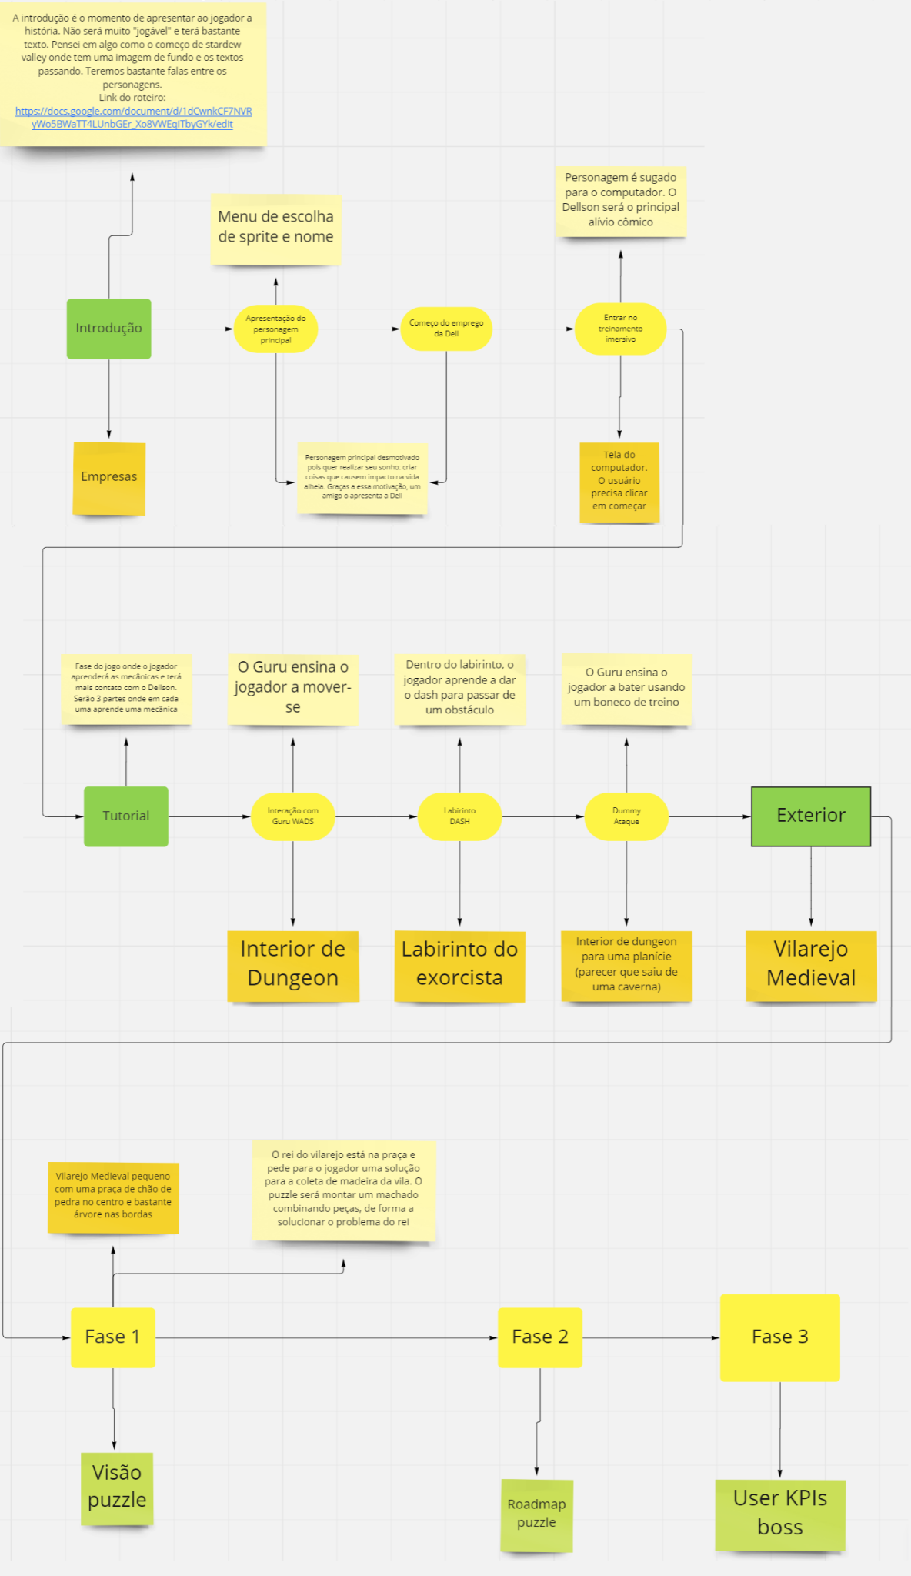](https://miro.com/welcomeonboard/TllxSFZ4RnZkU0QweFNZbThUNTdNMlJuZHdWVUtGU1ZHaGhnZ2p1MzJDa0ZPU3dDSWRDaHlCTVBrMkJGSzdVZHwzNDU4NzY0NTMwNTI3MDI2NzUw?share_link_id=582970682576)

### O Mundo do Jogo

#### Locações Principais e Mapa

A princípio o personagem estará em seu computador em 2022, onde será convidado para experienciar uma experiência imersiva, ao aceitar, será “puxado” para dentro do programa, tornando-se parte da programação. Dentro do programa, o cenário será renderizado do jeito que o Dellson desejar, uma vez que ele controla a programação de cenário. Dessa forma, o mundo será composto por um cenário da Europa medieval, um dos EUA atualmente e um cenário futurista.

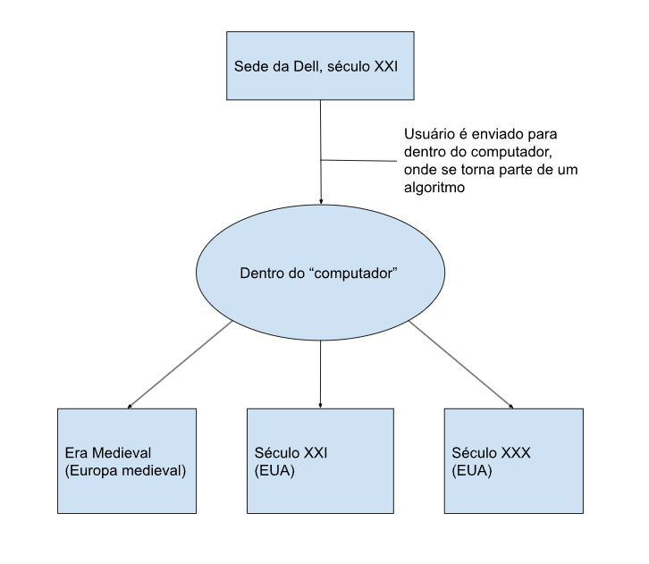

#### Navegação pelo Mundo

O personagem se movimenta com WASD, possuindo a habilidade de esquiva para que sua velocidade aumente durante um curto período e o faz invulnerável a ataques.

#### Escala

Escala personagem para a tela na primeira cena: 1:12

Escala personagem para a tela na segunda cena: 11:144 ou aproximadamente 1:12

Escala personagem para a tela na terceira cena: 3,1:29 ou aproximadamente 1:10

Escala personagem para a tela primeira fase: 1:24

Aspect ratio: 16:9

#### Ambientação

O jogo começará com um ambiente de calabouço medieval, o qual terá uma tela referenciando o jogo “Scary Maze Game”, e será levado ao um ambiente externo semelhante a uma vila.

#### Tempo

Não haverá temporizador global no jogo, apenas contagem do tempo mínimo para utilizar-se certas mecânicas novamente, primariamente, a esquiva e o ataque

### Base de Dados

#### Inventário

O jogo não apresentará um esquema de inventário, o usuário poderá olhar quais emblemas conquistou, conforme as fases vão sendo concluídas com êxito. A única ferramenta que o personagem terá será um machado.

##### Equação de Custo (*opcional*)

Definir a equação de custo (função W) dos itens, caso exista uma.

##### Itens Consumíveis *(opcional*)

##### Armamento (*opcional*)

#### Bestiário (*opcional)*

##### Inimigos Elementais de Água

#### Balanceamento de Recursos (*opcional*)

## Level Design (opcional)

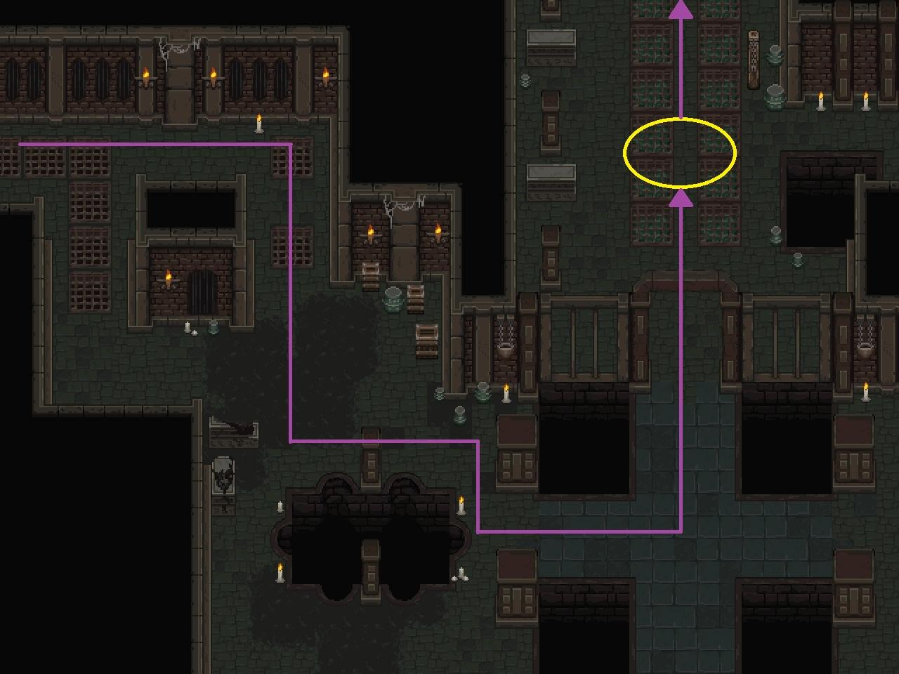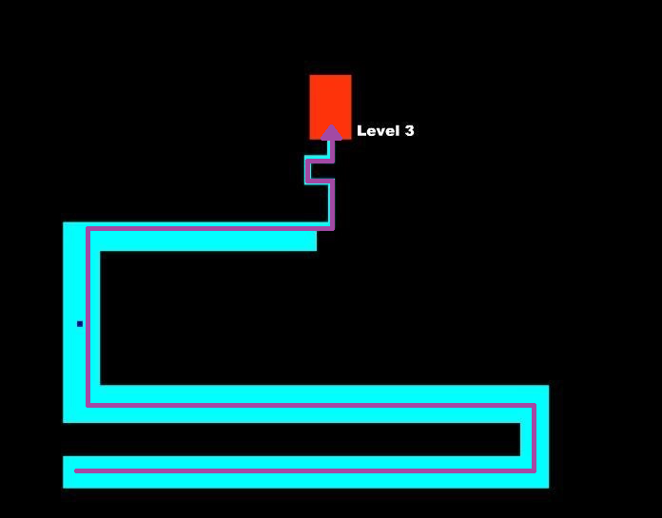

Tutorial, cena 1 Tutorial, cena 2

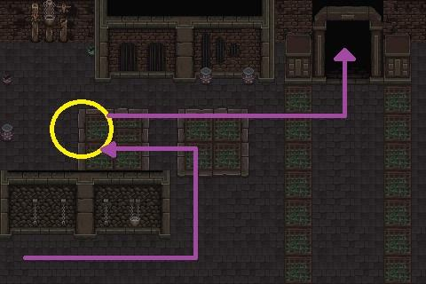

Tutorial, cena 3

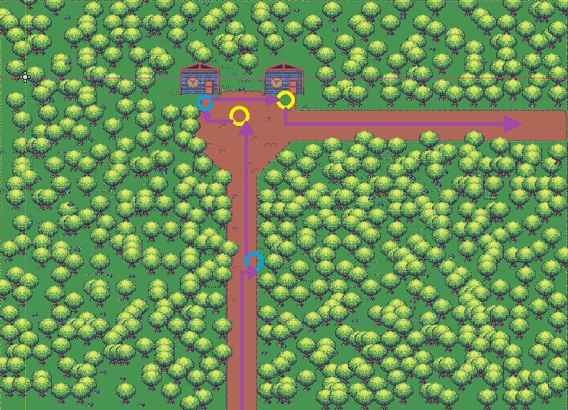

Fase 1, “Vila”

 : Interação importante : Interação opcional

### Fase Vila

#### Visão Geral (opcional)

Construção do *layout* *área* dessa fase com informações de quais áreas estão ligadas a quais Descrever o cenário desta fase: onde no mundo fica o local, como o personagem chegou ali, como é a vegetação, a temperatura, etc.

Definir a meta (objetivo) do jogador na fase. Detalhar micro metas, se houver.

Descrição de onde o personagem inicia a fase, o que ele deve fazer para concluir a fase.

#### Layout Área (opcional)

Construção do *layout* *área* dessa fase com informações de quais áreas estão ligadas a quais áreas, sem se importar com itens ou o formato e detalhes de objetos da área.

##### Connections (opcional)

Construção do cenário usando *connections*. Também apresentar, se for o caso, o uso das técnicas de visibilidade de cenas adotadas (caixotes obstruindo visão, escadas verticais, corredores/donut rooms, portas, ambientes obscuros etc).

##### Layout Effects (opcional)

Legenda com informações de efeitos visuais/sons/animações CG no jogo.

##### Quests e Puzzles (opcional)

Construção de quests/puzzles utilizando o quest/puzzle flow.

#### Balanceamento de Recursos (opcional)

#### The Boss

Descrever o chefe da fase (se houver) e seu comportamento de ataque/defesa, bem como o modo previsto para o jogador derrotá-lo e a recompensa adquirida (power-up, vida, itens diversos etc).

#### Outros Personagens

Descrever quais e onde estão os NPCs e as ações que eles assumem perante o jogador/situação.

Definir como se dá a interação com o personagem. Criar os diálogos do NPC para a fase.

#### Easter Eggs

Descrever locais/itens secretos na fase (se houver) e a forma para alcançá-los, bem como a recompensa adquirida (power-up, vida, itens diversos etc).

## Personagens

**Character Appearance Chart**

| **Personagem** | **Fase 1** | **Fase 2** | **Fase 3** |
| --- | --- | --- | --- |
|  |  |  |  |
| José |  |  |  |
| Dellson |  |  |  |
| Horn |  |  |  |
| Jack |  |  |  |
| Gerado |  |  |  |
| Rei Ginaldo |  |  |  |

### Personagens Controláveis

#### Player

**Player:**

Para uma melhor imersão, decidimos colocar o nome como um input, onde o usuário coloca o seu nome e ele será acrescentado, sendo assim, a pessoa será o personagem principal do jogo.

Player - Este personagem foi criado a partir de uma persona em que pensamos como seria a vida de um trabalhador na área de T.I, qual a idade onde existem mais trabalhadores nesta área e qual o seu sonho profissional. Então, baseando na idade média das pessoas que já tem uma carreira profissional fixa na empresa, criamos a história do personagem.

O personagem, um Software Engineer de 38 anos, já bastante experiente na área, depois de muitos projetos e anos de carreira, sente-se frustrado. Ele tem o sonho de ser um desenvolvedor de soluções que consiga mudar o mundo para melhor.

**Esboços/desenhos:**

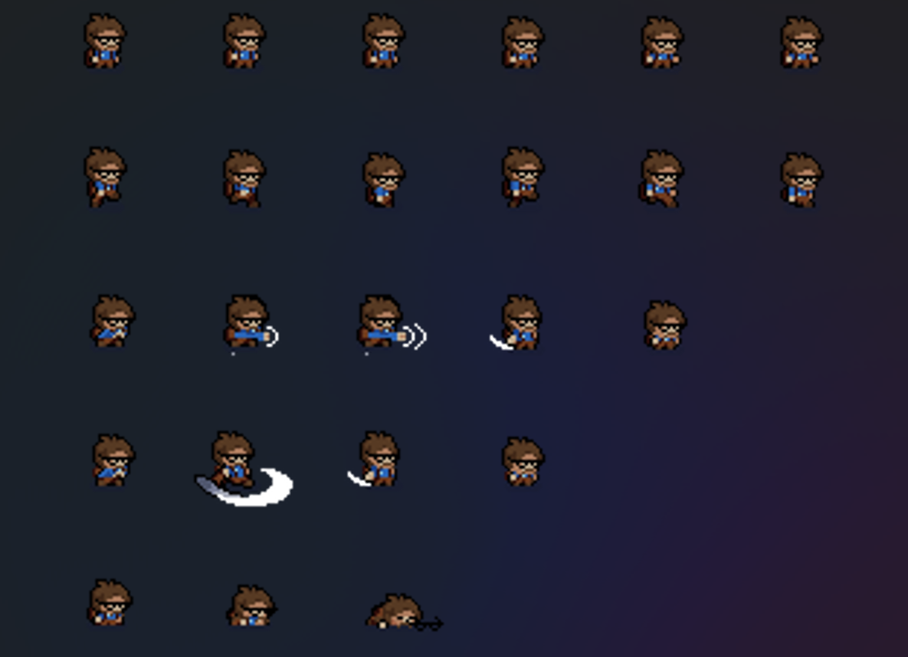

Para a escolha de personagens, daremos duas opções, o personagem masculino e o feminino, porém o feminino ainda está em produção. O jogador(a) no início do jogo, não terá opção de escolher a ferramenta, mas com o decorrer das fases, ele irá fazer algumas ferramentas obrigatórias para lhe ajudar a resolver os puzzles, e matar os Chefes.

### Common Non-Playable Characters (NPC)

#### <NPC’S COMUNS>

**Geraldo:**

Geraldo é um senhor de idade e em sua vida toda foi feirante, ele é uma pessoa muito calma e experiente por conta de vários clientes. Estas boas atribuições que Geraldo tem, deve-se aos clientes, por conta de sempre perguntar como as pessoas estão, e elas como estão acostumadas todo dia a comprar comida em sua feira, às mesmas contam seus problemas e Geraldo tenta ajudar elas com a sua experiência de vida por ser muito gentil. Geraldo irá ajudar o player a entender um pouco sobre visão e será estático.



**Rei Ginaldo:**

Rei Ginaldo é o Rei de Austin, ele sempre parece rude com as palavras que diz por não saber conversar direito com as pessoas, pois sua infância sempre foi estudar para ter uma boa diplomacia em seu reinado, porém, seu coração é bondoso e em suas palavras não há o mal. Este NPC será estático e trará um problema para o Player resolver.



**Ferreiro (Horn):**

Horn nasceu em uma família onde todos eram ferreiros, eles eram considerados os melhores ferreiros da região, até seus entes queridos sofrerem da Peste Negra, só restando o Horn. Ele não gostava muito da área de trabalho de sua família, mas depois do último pedido de seu pai, onde ele pediu para que Horn continue passando de geração em geração as técnicas que ele lhe ensinou, Horn começou a gostar e se tornou um grande ferreiro. Este NPC será estático, porém terá a missão de ajudar o Player a construir uma ferramenta para resolver o puzzle.



**Lenhador (Jack):**

O Jack sempre teve como exemplo seu avô e seu pai. Há boatos que seu avô conseguia derrubar árvores com apenas uma única machadada. O primeiro brinquedo de Jack foi um machado. O Lenhador sabe todas as técnicas e melhora diariamente suas habilidades em cortar árvores. Este NPC será estático, com a função de ajudar o Player a saber qual a melhor ferramenta para cortar uma árvore, direcionando-o para o Ferreiro.

### Special Non-Playable Characters (NPC)

#### <NPC’S ESPECIAIS>

**Dellson:**

Dellson é o mentor do jogo, onde o mesmo é amigável e engraçado. Ele serve de guia, dando dicas e possíveis soluções para problemas encontrados pelo player, sendo que não há interação direta com o jogo além dos diálogos e dicas. Dellson é um personagem fictício criado pela Apex Devs, para auxiliar o usuário a aprender a metodologia de produto, por metáforas que ele irá transmitir.

 

## Teste de Usabilidade

Ao longo dos encontros vocês tiveram oportunidade de colocar pessoas para testar seu jogo.

Descreva aqui quantas pessoas testaram o jogo, quem são elas e os principais pontos de aprendizado.

**Número de testes:** 13

**Pontos positivos (observados nos testes em geral):** Gráficos interessantes, movimentação fluida, sem erros aparentes

**Pontos de melhoria (observados nos testes em geral):** Dificuldade para saber aonde ir (implementar o sistema de dicas no canto superior esquerdo), muito texto

Número do teste:

Nome e perfil dos tester:

**O que observar e perguntar durante o teste:**

* **Observar e registrar:**

Conseguiu começar o jogo? Entendeu a mecânica do jogo? Aprendeu como jogar?

Conseguiu controlar o jogo?

Progrediu no jogo? Passou de fase? Fez pontos? Chegou ao final? Perdeu rápido?

Entendeu as regras do jogo? Teve dificuldade de compreensão? Teve dificuldade ao jogar?

Foi muito fácil? O jogo foi desafiador?

* **Perguntar a quem testou:**

Numa escala de 0 a 10, quanto você se divertiu nesse jogo?

O que você gostou no jogo?

O que poderia melhorar no jogo?

### 7.1 Tabela de qualidade de software

| **Característica** | **Subcaracterística** | **Observado** |
| --- | --- | --- |
|  |  |  |
|  | Adequação | * Movimentação: sim, mas há a necessidade de adicionar todas as funcionalidades da esquiva * Combate: sim * Interação com o ambiente: sim * Minigames: sim * Menu: sim, porém é necessário adicionar mais funcionalidades |
|  | Acurácia | * Movimentação: sim * Combate: relativamente sim, há a necessidade de aumentar a área de contato para melhores resultados * Interação com o ambiente: sim * Minigames: sim * Menu: sim |
| Funcionalidade | Interoperabilidade | * Movimentação: não, devemos adicionar as outras funcionalidades para a interação com todos os sistemas previstos * Combate: sim * Interação com o ambiente: sim * Minigames: sim, contudo, há a necessidade de criarmos outros para o uso completo * Menu: não, faltam várias opções |
|  | Segurança de Acesso | O acesso é local, não há necessidade de medidas de segurança |
|  | Conformidade | * Movimentação: sim * Combate: sim * Interação com o ambiente: sim * Minigames: sim * Menu: sim |
|  | Maturidade | Raramente |
| Confiabilidade | Tolerância a falhas | Ainda não implementamos um sistema de checkpoint ou um sistema fail-safe, então o progresso seria perdido ( no caso de uma falha que paralise ou feche o programa) |
|  | Recuperabilidade | Não |
|  | Inteligibilidade | Com base na experiência dos testes de usuário, podemos concluir que é fácil de entender caso o usuário leia todos os diálogos |
| Usabilidade | Apreensibilidade | Sim |
|  | Operacionalidade | Sim |
| Eficiência | Comportamento em relação ao tempo | Poucos frames (por volta de 1 a 2) |
|  | Comportamento em relação aos recursos | Aproximadamente 500 Mb de memória RAM |
|  | Analisabilidade | Sim |
|  | Modificabilidade | Sim |
| Manutenibilidade | Estabilidade | Infelizmente, sim |
|  | Testabilidade | Sim |
|  | Adaptabilidade | Não, seria necessária uma adaptação do código |
| Portabilidade | Capacidade para ser instalado | Sim |
|  | Capacidade para substituir | Não, pois o motivo de sua criação é específico |
|  | Conformidade | Sim |

## Bibliografias

Toda referência citada no texto deverá constar nessa seção, utilizando o padrão mais recente da ABNT. As citações devem ser confiáveis e relevantes para o trabalho. São imprescindíveis as citações dos *sites* de *download* das ferramentas utilizadas, bem como a citação de algum objeto, música, textura ou outros que não tenham sido produzidos pelo grupo, mas utilizados (mesmo no caso de licenças gratuitas, *royalty* *free* ou similares).

## Referências:

Diário popular. Mercado de games: a maior indústria do entretenimento cresce a cada ano. Disponível em: <https://www.diariopopular.com.br/tecnologia/mercado-de-games-a-maior-industria-do-entretenimento-cresce-a-cada-ano-167994/>. Acesso em: 10 de agosto de 2022.

TudoCelular. Forbes indica que a indústria dos games pode valer até US$ 200 bi até 2023. Disponível em: <https://www.tudocelular.com/mercado/noticias/n184496/industria-dos-games-200-bilhoes-2023.html>. Acesso em: 10 de agosto de 2022.

Convergência Digital. Indústria de games já é maior que mercados de música e filmes somados. Disponível em: <https://www.convergenciadigital.com.br/Negocios/Industria-de-games-ja-e-maior-que-mercados-de-filmes-e-musica-somados-56827.html?UserActiveTemplate=mobile%2Csite>. Acesso em: 10 de agosto de 2022.

TechReviews. Notebook Dell: Conheça o melhor modelo de (08/22). Disponível em: <https://www.techreviews.com.br/notebook-dell-melhores-modelos/>. Acesso em: 09 de agosto de 2022.

Clube do Hardware. Quais os contra e pós dos notebooks Dell? Disponível em: <https://www.clubedohardware.com.br/forums/topic/515204-quais-os-contras-e-pr%C3%B3s-sobre-os-notebooks-dell/>. Acesso em: 09 de agosto de 2022.

Folha de São Paulo. Brasil tem a 4 maior inflação entre principais economias; veja ranking. Disponível em: <https://www1.folha.uol.com.br/mercado/2022/08/inflacao-no-brasil-esta-entre-as-mais-altas-do-mundo.shtml>. Acesso em: 09 de agosto de 2022.

Exame. Brasil tem a 4 maior inflação entre os países do g-20. Disponível em: <https://exame.com/economia/brasil-tem-a-quarta-maior-inflacao-entre-os-paises-do-g-20/>. Acesso em: 9 de agosto de 2022.

Méliuz blog. Qual a melhor marca de notebook de 2022? Comparativo com as mais famosas do Brasil. Disponível em: <https://www.meliuz.com.br/blog/qual-a-melhor-marca-de-notebook/>. Acesso em: 9 de agosto de 2022.

Promobit. 10 melhores marcas de notebook no Brasil: Confira as principais opções. Disponível em: <https://www.promobit.com.br/blog/melhores-marcas-de-notebook/>. Acesso em 09 de agosto de 2022.

Forbes. 2022 promissor mercado de games ultrapassará US$ 200 em 2023. Disponível em <https://forbes.com.br/forbes-tech/2022/01/com-2022-decisivo-mercado-de-games-ultrapassara-us-200-bi-ate-2023/>. Acesso em: 9 de agosto de 2022.

Veja. A evolução do Brasil no mercado de games. Disponível em: <https://veja.abril.com.br/tecnologia/a-evolucao-do-brasil-no-mercado-de-games/>. Acesso em: 9 de agosto de 2022.

**Apêndice A**

Os apêndices representam informações adicionais que não caberiam no documento exposto acima, mas que são importantes por alguma razão específica do projeto. Em geral, os apêndices do GDD podem incluir os rascunhos das fases, outros *concept* *arts* do jogo, diagramas diversos etc.